1. 事务
2. 什么是事务?

构成单一逻辑工作单元的操作集合

1. 事务的特性

原子性(要么全部成功,要么全部失败)

一致性(包括两方面,一个是数据库自身的完整性,比如主键只能唯一且非空的,还有数据的类型,长度不能违它的定义,还有用户自定义的完整约束,比如账户余额为0时转账,虽然符合原子性,但不符合实际情况)

隔离性(同个表有多个事务进行操作,它们之间是相互透明的,)

持久性(事务一单提交成功,数据将永久改变)

1. 事务并发的三大问题
2. 脏读, B事务并未提交,而A事务读取到的数据是内存里面的,是其他事务的脏数据

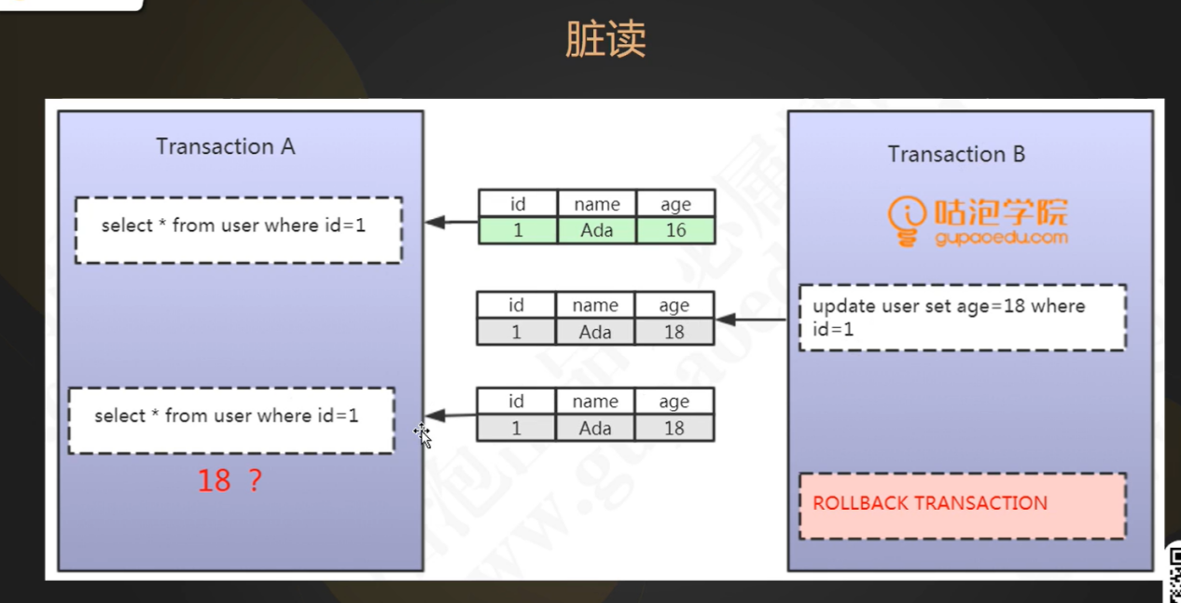

1. 不可重复读, 读到其他事务已经提交的数据且其他事务是update

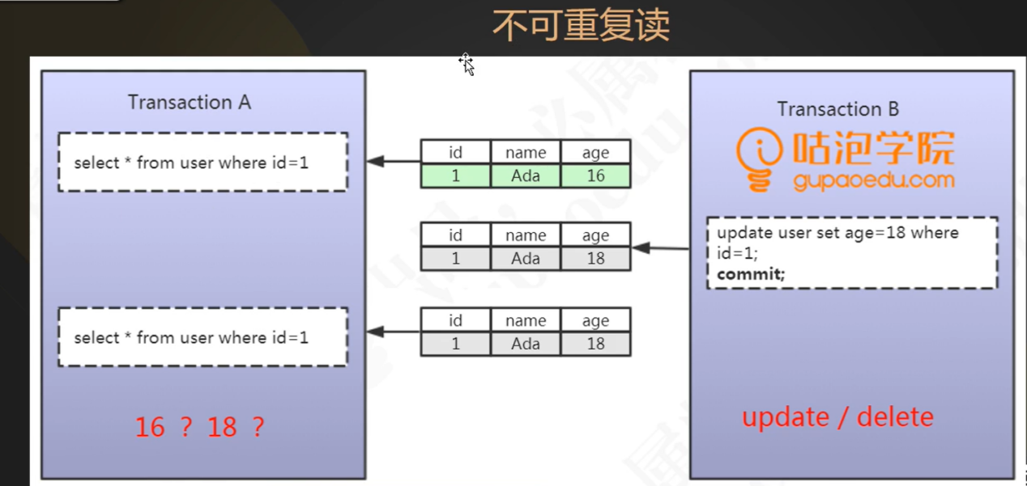

1. 幻读, 读到其他事务已经提交的数据且其他事务是insert和delete

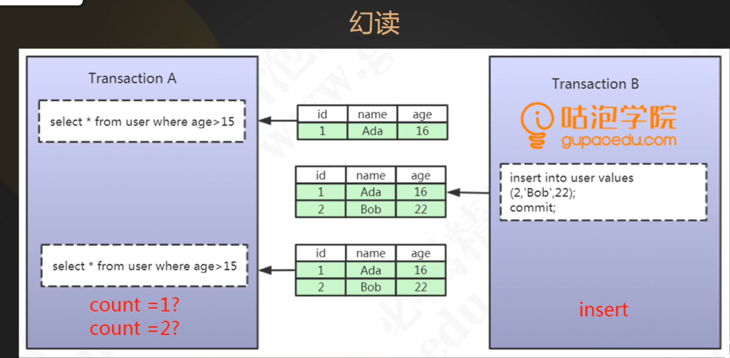

1. 事务的四种隔离级别(隔离级别的原理就是加锁)

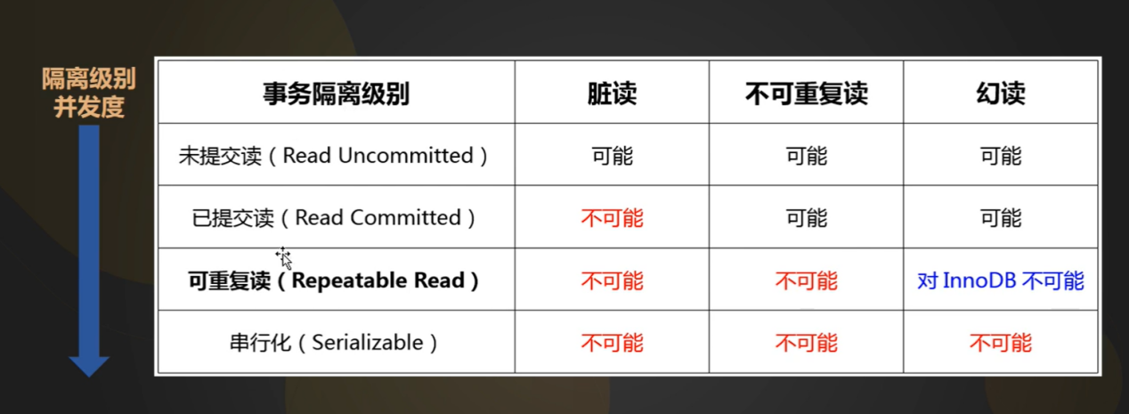

1. 行锁

(1)共享锁

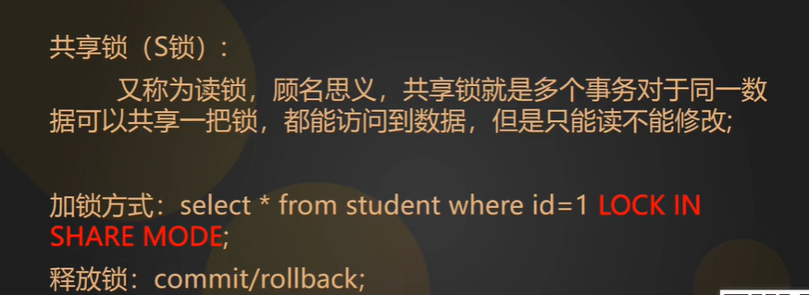

(2)排它锁

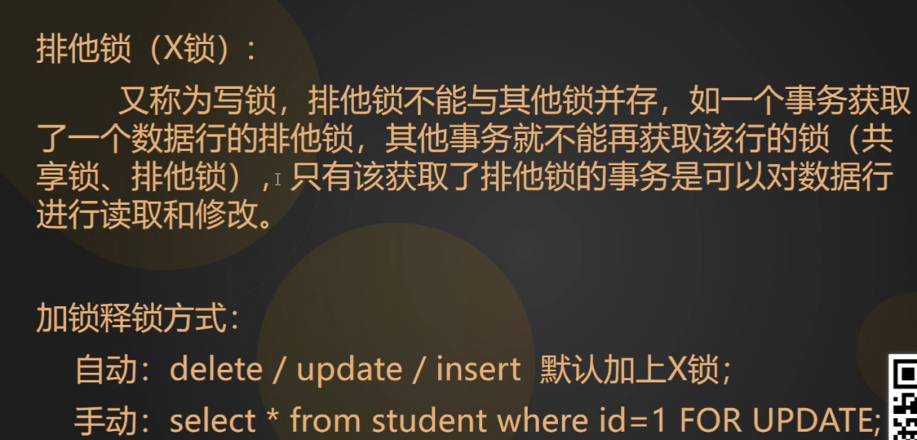

1. 意向共享锁和意向排它锁

意向锁是数据引擎自己维护的,用户的无法手动加.

在给一行数据加上共享锁或者排它锁时,这个表也会加上对应的意向锁,作用是加快表锁的效率.

因为表锁的前提是,没有其他的事务在该表加了行锁.如果没有意向锁的话,就要每一行数据去判断有没有加了行锁,效率非常低.

1. 思考问题
2. 锁的本质是什么?

锁住了对应的索引

1. 当一个表没有任何索引时,去查询一条数据加排它锁,为何会锁住全表?

因为当一个表没有索引时, 会去扫描全表的数据, 继而锁住全表

1. 排它锁的底层原理
2. 记录锁

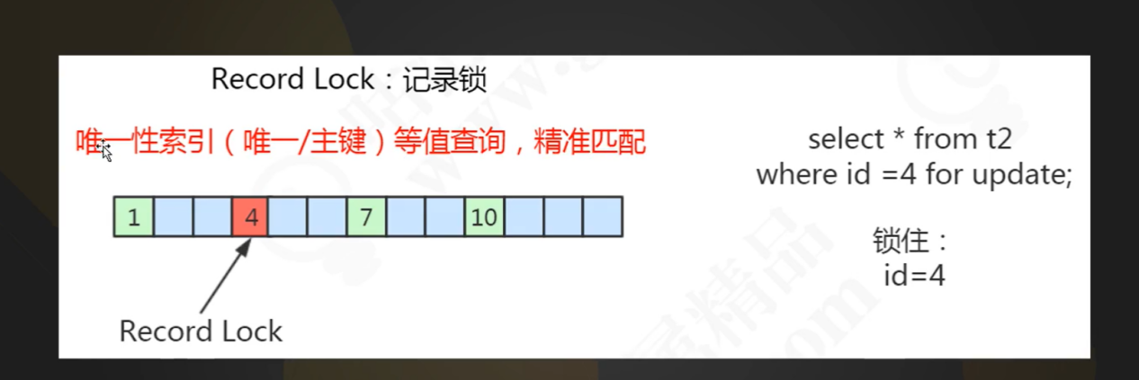

1. 间隙锁

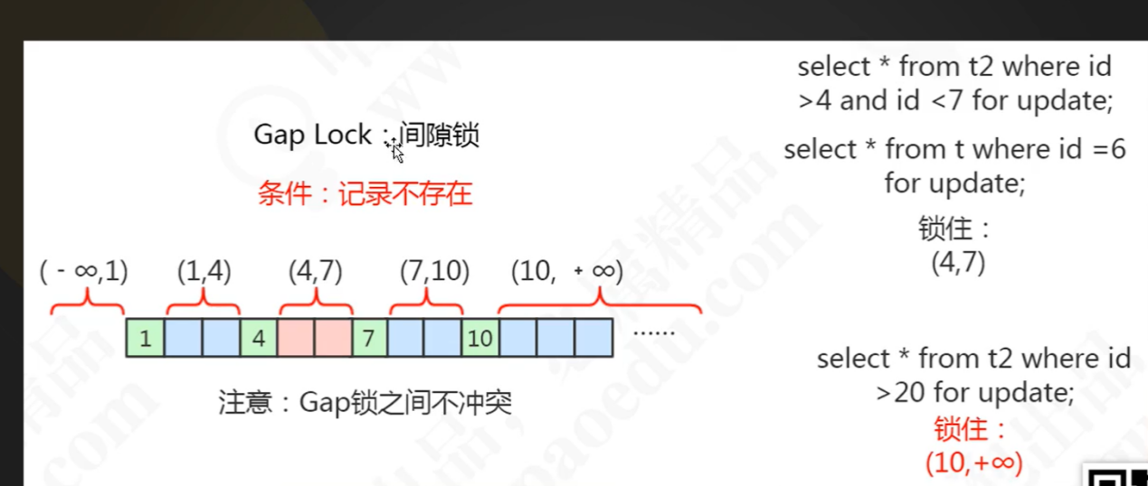

1. 临键锁

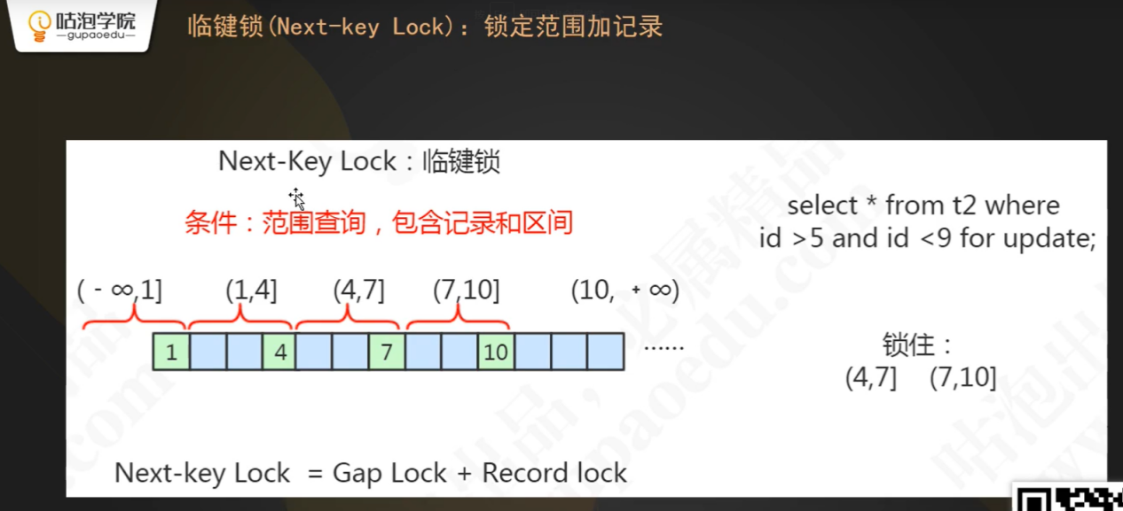

间隙锁和临建锁完美解决了幻读.